Консультация для родителей
«Голос - это инструмент общения человека с окружающим миром»

Подготовила: Краснова Галина Александровна
музыкальный руководитель первой квалификационной категории
«Наш главный инструмент – голос».
«Управление голосом – основа управления собой».
(Д. Е. Огороднов)

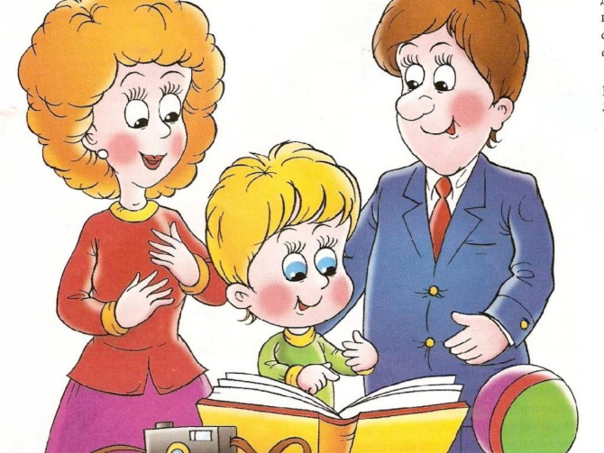
Дошкольный возраст – самый благоприятный период для формирования и развития речи. Однако, процесс этот долгий и кропотливый, требующий от родителей и педагогов терпения и бережного отношения.
Я хочу обратить внимание родителей, прежде всего на инструмент речи – голос ребёнка. Ведь от него зависит качество речи, её яркость, чёткость и выразительность.
Каждый человек при рождении получает уникальный дар – голос. Уникальность его заключается в том, что у него не одна функция, а несколько.
Во- первых, голос является частью той энергии, жизненной силы, которая дарована каждому: ребёнок голосом при рождении сигнализирует о своей жизнеспособности. Голос является одним из проявлений жизненной силы, энергии и здоровья ребёнка. На протяжении всей жизни голос человека сигнализирует окружающим о своём самочувствии и жизнеспособности: здоров или болен, полон сил, энергии или устал и т. д.
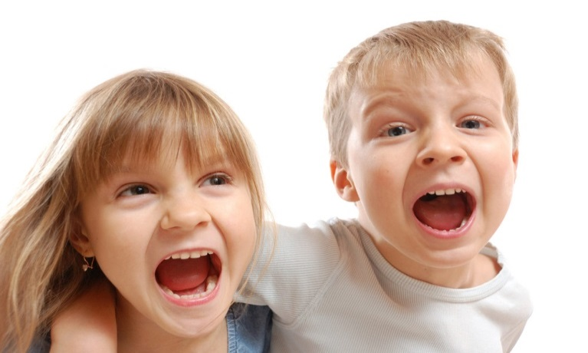
Впервые годы ребёнок только голосом сообщает о своих потребностях в еде, тепле, в хорошем самочувствии и т. д. Впоследствии развитие речи помогает ему сообщить о себе словами, а сила голоса помогает сбросить излишек энергии и снять эмоциональное напряжение.
Но в это время мы, взрослые, родители и педагоги, постепенно начинаем ограничивать ребёнка в проявлении эмоций через голос, не в меру часто призывая к тишине: «Не кричи!», «Замолчи!», «Ты мешаешь другим!». Нам кажется, запрещая детям громко говорить, кричать, бегать, прыгать, когда им хочется, мы тем самым формируем у них навыки хорошего поведения, На самом деле мы не даём возможности детям выплеснуть накопившуюся энергию хотя бы через голос или движение. Надо помнить, что энергия ребёнка, необходимая для его здоровья и нормального развития , восстанавливается и накапливается только после того, как он её истратит. Не сознавая того, родители и педагоги содействуют появлению речедвигательного дефицита в развитии ребёнка, что задерживает не только развитие голоса и речи, но и способствует постепенному ослаблению физического и психического здоровья детей.
Надо всё время помнить, что именно голос является одним из проявлений жизненной силы, энергии и здоровья детей. На протяжении всей жизни голос человека сигнализирует окружающим о его самочувствии и жизнеспособности: здоров, болен, полон сил и энергии или устал и т.д.
Следующая функция: голос- это инструмент общения человека с окружающим миром. В нём проявляется вся гамма человеческих чувств и эмоций: любовь, нежность, ярость, ненависть, безразличие и т. д., отражается личность человека, его психика. Можно сказать, что голос-«озвученная душа». А звучать он может в зависимости от настроения абсолютно по- разному: задорно, робко, раздражённо, грозно, восторженно, величаво и т.д.
Часто голос выдаёт то, о чём думает человек. Беседа может быть вежливой, но голос выражает антипатию или даже ненависть.
Тембр (качество звучания) придаёт голосу каждого человека абсолютно индивидуальное звучание. Знакомого человека мы сразу узнаём по голосу. Тембр голоса может быть сиплым, визгливым, бархатным, ярким, мелодичным и т. д.
Голос не только сообщает нам о характере, настроении и намерении человека, но и физически включает окружающих людей в процесс проживания звука и отражённого в нём душевного состояния. Многие испытали на себе, как заражают окружающих смех и радость одного человека, как воздействуют рыдания, крик, плач.
Если человек не лишен слуха, то он напрямую зависит от того ,что звучит вокруг него, т. к. воспринимает любые вибрации.
Это могут быть различные звуки окружающего мира: природы, техники или «сигналы» самого человека - его голоса (речи, крика, пения). При этом ни на один звук человек не реагирует так быстро, как на звуки человеческого голоса.
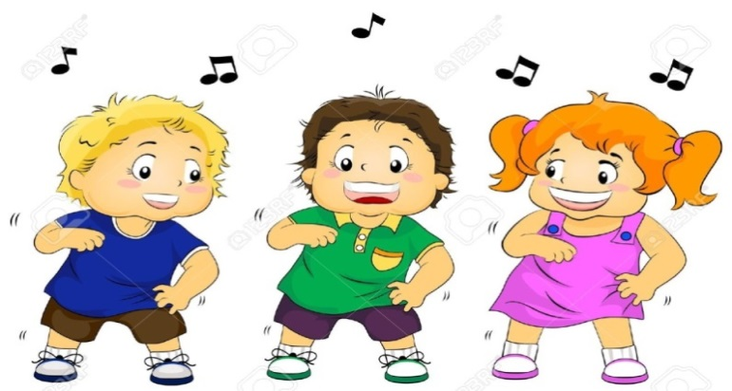
Когда звучит голос человека (его речь, пение, смех или плач), мы не просто слышим его, но и воспринимаем телесно и независимо от нашего сознания резонируем с ним. Человек непроизвольно включает окружающих его людей в процесс проживания своего голоса. При этом всего одна пятая часть производимого человеком звука направлена на внешнее пространство, т. е. на других людей. Остальная же часть вибраций охватывает внутреннее пространство нашего тела, вызывая резонанс всех органов и систем собственного организма. Всё вступает во взаимодействие, когда человек кричит, говорит и поёт: кости рук, ног, мышцы, кровь. Поэтому так важно для нашего психического и физического здоровья, что и как мы сами говорим. Взаимосвязь голос- психическое состояние, является одним из сильнейших средств воздействия на любого человека, но особенно на детей. Голос взрослого может влиять на их душевное состояние- врачуя или, наоборот, ухудшая их состояние.
Всё это доказывает, что голос как средство общения обладает определённой силой воздействия.
И, наконец, голос человека при его желании и благоприятных условиях может стать музыкальным инструментом, единственным и неповторимым, как отпечатки пальцев. Воспользоваться своим музыкальным инструментом можно всегда и в любое время на протяжении всей жизни. При помощи этого инструмента человек может выразить своё настроение, передать в пении своё эмоциональное и душевное состояние.
Надо отметить, что голос может не только красиво звучать, приносить удовольствие себе и другим, но он ещё способен оздоровить поющего человека, доказано, что пение гармонизирует деятельность всех жизненно важных органов и систем организма. Кроме того, пение освобождает человека от негативных эмоций, мыслей, снимает нервное напряжение, приводит человека к состоянию душевного покоя и радости. Однако надо отметить, что пение, музыкальное интонирование - явление не очень простое, и зависит от нескольких факторов.
Во - первых, это наличие наследственных музыкальных способностей, доставшихся ребёнку от родителей (у большинства детей наследственные способности очень скромны или их нет).
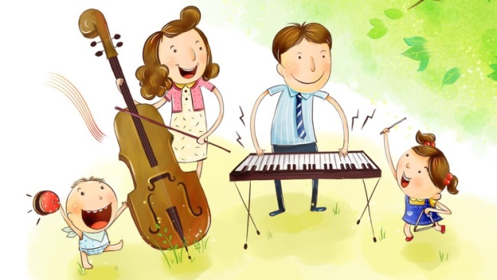
Во – вторых, это окружающая музыкально – певческая среда, в которой живут традиции семейного пения, сопровождающие ребёнка с рождения. Музыкальное окружение, когда в семье кто-нибудь играет или поёт, является особенно благоприятным условием развитием музыкального уха и укрепления музыкальной памяти.
Наличие музыкально-певческой среды является фундаментом, на основе которого формируются музыкальные способности ребёнка. В это время формирование голоса и речи ребёнка полностью зависит от окружающих его взрослых
С первых дней жизни малыш свободно выражает голосом свои эмоции, требуя пищи, смены, белья, сообщая о плохом самочувствии. В это время голос ребёнка развивается свободно и равномерно. Затем постепенно, ещё не понимая смысла слов, ребёнок начинает подстраивать свой лепет к тому, что слышит от взрослого, чутко реагируя на интонацию голоса - ласковую или сердитую, на ритм звучащего слова.
Овладение ребёнком речью сначала связано с интересом к звуковой её стороне. Выражение себя в звуках начинается с опыта звукоподражания: «мяу», «му-му», «гав-гав» и т. д. Это первые шаги ребёнка в образ и первые вызванные звуком эмоции, к которым добавляется ещё имитационно - двигательная активность.
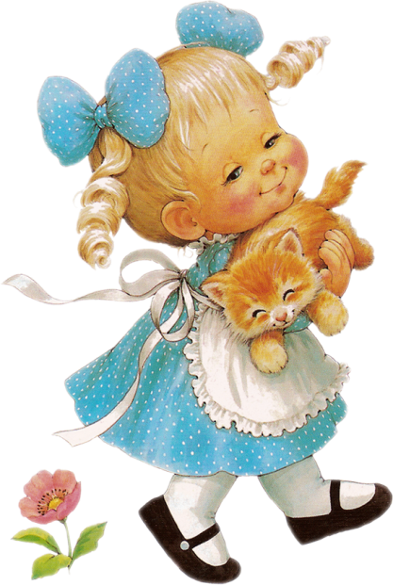
Очень хорошо, если родители при общении с ребёнком пользуются детским фольклором, куда входят пестушки, потешки, попевки, колыбельные, небылицы, а также произведения детского творчества: считалки, дразнилки, мирилки, заклички, приговорки и др. Любому ребёнку они доступны, помогают овладеть своим родным речевым и певческим голосом, помогают познать речевое богатство родного языка. Эти забавы передаются из поколения в поколение, из уст в уста, от родителей к детям. В дошкольном возрасте голос детей очень эластичен и податлив, поэтому, чем раньше ребёнку прививаются естественные навыки звукообразования, тем скорее устанавливается взаимосвязь между слухом и голосом, тем лучше «настраивается» его речевой и певческий голос. Достигается это путём подражания пению и речи взрослого.
Сама возможность поддержания музыкально- певческой среды с раннего возраста и до школы позволит подготовить и настроить музыкальный инструмент каждого ребёнка – его голос – к дальнейшему его совершенствованию.

